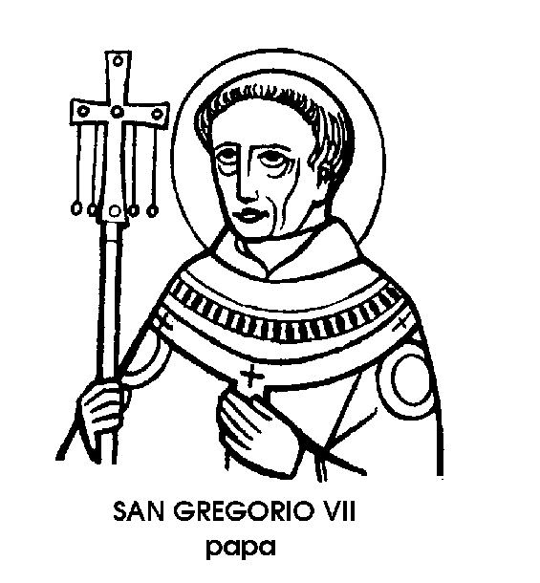
25 maggio

San Gregorio VII
Papa dell'XI secolo

Fra i tre Santi la cui memoria facoltativa è raggruppata il 25 maggio nel nuovo Calendario, col Venerabile Beda e Santa Maria Maddalena de' Pazzi, è un Papa: il celebre settimo Pontefice di nome Gregorio.
Per rievocare le glorie di Gregorio VII, più dei libro della santità sarebbe utile un libro di storia medioevale, perché è proprio nella storia del suo tempo che la figura di questo Papa ha un'importanza insostituibile.
Ildebrando, nato a Sovana, in Toscana, verso il 1015, fattosi monaco benedettino a Roma, legato Pontificio in Francia, venne acclamato dal popolo come successore di Papa Alessandro Il nel 1073, e prese il nome di Gregorio VII.
Egli è considerato il campione della cosiddetta « lotta delle investiture », un'espressione scolastica che nasconde una realtà che continuamente si ripropone nella storia millenaria della Chiesa: la necessità, cioè, di arginare l'eccessivo potere dello Stato, che tende a controllare non soltanto la vita civile dei sudditi, ma anche la loro vita spirituale.
Nell'XI secolo tale contrasto, sempre attualissimo, fu rappresentato da una parte da Enrico IV, dall'altra da Gregorio VII, coadiuvato da una donna eccezionale, Matilde, Contessa di Canossa e Marchesa di Toscana.
L'invasione del campo spirituale da parte dell'Imperatore significava soprattutto che quest'ultimo si arrogava il diritto di conferire dignità religiose, come quelle dei Vescovi e degli Abati.
Seri note, nella storia, le fasi culminanti della contesa tra Enrico IV e Gregorio VII. Nel 1076 l'Imperatore rifiutò l'obbedienza al Pontefice, invitando alla ribellione i principi tedeschi. Gregorio VII rispose con la scomunica. Il successivo inverno l'altero Imperatore dovette umiliarsi, al castello di Canossa, per chiedere il perdono papale e la revoca della scomunica.
La generosità di Gregorio VII non fu ben ripagata da Enrico IV, il quale appena poté raccolse un forte esercito e marciò su Roma, deciso a risolvere con la forza la questione delle investiture.
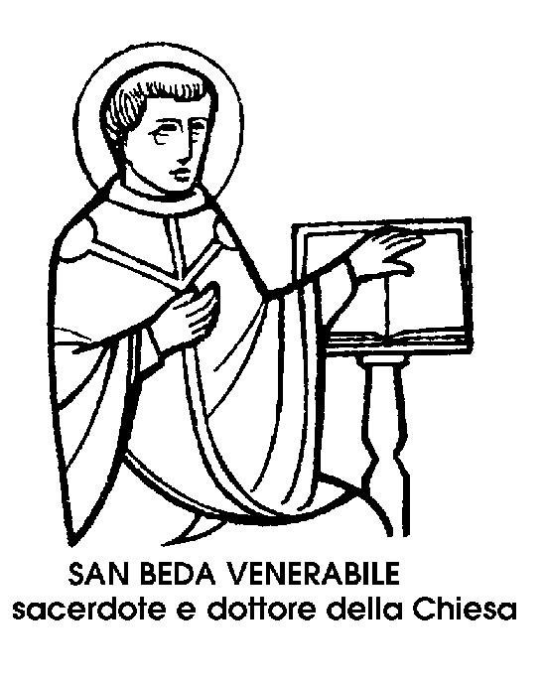E mentre i soldati dell'Imperatore tedesco e le truppe del normanno Roberto il Guiscardo si disputavano il possesso di Roma, Gregorio VII moriva, a Salerno, nel 1085, spossato dalle lotte e dalle sofferenze, ripetendo le celebri parole del salmo: « Ho amato la giustizia... per questo muoio in esilio ».

San Beda il Venerabile
Confessore dell'VIII secolo

Beda aveva soltanto sessant'anni, quasi tutti trascorsi nell'abbazia benedettina di Yarrow, in Inghilterra, e quasi tutti dedicati a un lavoro intellettuale intensissimo. Le parole del Gloria Patri, con le quali, insieme con l'ultimo lavoro, egli concluse la propria vita, erano il degno compendio della sua opera, perché la vita e l'opera di Beda, detto « il Venerabile » per eccellenza, erano state una continua lode al Padre, al Figlio e allo Spirito Santo. Lode nella preghiera e lode nel lavoro, secondo il più perfetto spirito benedettino, espresso nel motto: Ora et labora.
Orfano, egli era stato raccolto nell'abbazia ancora fanciullo, a soli sette anni. A diciotto aveva preso il saio benedettino; a diciannove era stato consacrato diacono, a trenta sacerdote. Fino ai sessant'anni, aveva diviso la sua giornata terrena, secondo le ore canoniche, tra la preghiera e lo studio, senza un minuto di distrazione, senza un momento di turbamento. Per questo venne definito « anima di cristallo », trasparentissima alla Grazia nella vita spirituale, tersissima alla verità nella vita intellettuale.
Nei decenni di assiduo studio, tutto dedicato alla gloria di Dio e all'edificazione degli uomini, condusse avanti un'opera che, come meravigliò i contemporanei, ancora stupisce i posteri. Ai suoi tempi fu chiamato sagacissimus investigator, ricercatore sagacissimo, e oggi tutti gli studiosi gli riconoscono il titolo, attribuitogli da uno storico, di father of English learning, padre dell'erudizione inglese.
La sua opera preferita fu il commento alle Sacre Scritture, e gli illuminati giudizi di Beda il Venerabile fanno ancora testo tra gli esegeti. Ma la sua cultura letteraria, nell'Inghilterra da poco evangelizzata, ebbe qualcosa di prodigioso, comprendendo filosofi e poeti greci, filosofi e poeti latini, Padri e Dottori della Chiesa.
Ebbe un particolare genio per gli studi storici, che condusse con criterio rigoroso, nel rispetto della verità, tanto che i moderni riconoscono giusto il titolo di « storico verace », che Beda stesso si attribuiva, non per superbia, ma con la coscienza d'indagare la verità, perché soltanto la verità, anche quella storica, suona lode alla verità eterna di Dio.
La Storia ecclesiastica; la Storia della conversione dell'Inghilterra, il Martirologio di Beda, sono così opere di pietà e insieme di verità, che il venerabile monaco compose con rettitudine di intenti, con sincerità di spirito, con larghezza di concetti e con semplicità di stile. Opere che potevano ben chiudersi con la preghiera finale che suggellò la sua vita nella lode del Padre, del Figlio e dello Spirito Santo.

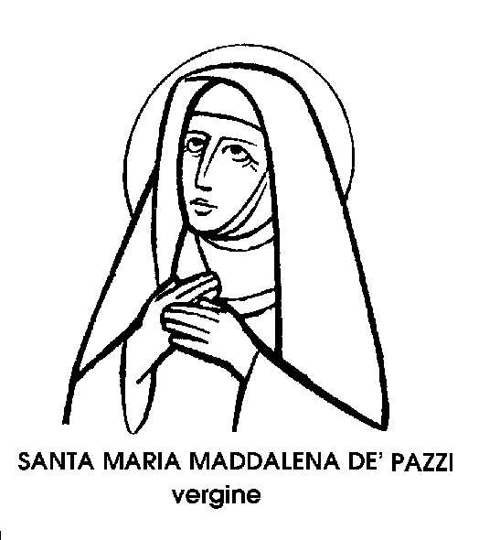
Santa Maria Maddalena de' Pazzi
Vergine del XVI secolo

il suo nome di battesimo era Caterina, come la Santa di Siena, e come la Santa di Siena ebbe visioni mistiche e missione di riformatrice, per mezzo di lettere brucianti e rivelatrici. La famiglia nella quale era nata, a Firenze, nel 1566, era una delle più celebri e importanti della città: quella dei Pazzi, al cui nome era restata legata, un secolo prima, una sanguinosa congiura contro i Medici.
Ma Caterina, fin da piccola, non desiderava che la vita devota. Seguiva la madre in chiesa e la invidiava quando, raramente, la vedeva avvicinarsi alla mensa eucaristica. Raramente perché, in quel tempo, la Comunione era considerata un sacramento che incuteva quasi timore, e al quale soltanto gli adulti, e di rado, potevano avvicinarsi.
Soltanto i Padri della Compagnia di Gesù, visto il grande desiderio della bambina e la sua maturità spirituale, si presero la responsabilità di far fare a Caterina la prima Comunione a soli dieci anni. Fatto insolito, e quasi scandaloso nella società di quei tempi.
A diciotto anni, Caterina volle entrare in convento, e scelse quello delle Carmelitane, perché soltanto quelle monache facevano la comunione quotidiana. Cambiò stato e mutò nome, prendendo quello di Maria Maddalena.
Ed ecco i cieli aprirsi sulla testa di questa giovanissima religiosa, con gorghi di abissali misteri, entro i quali Suor Maria Maddalena s'immergeva con estasi e rivelazioni, da lei narrate, nel rapimento, con rapidissimi mormorii. Il direttore spirituale ordinò a tre suore di raccogliere quelle rivelazioni che poi, esaminate da teologi, risultarono di una sublime altezza mistica e di una stupefacente esattezza dottrinale.
Nei suoi rapimenti, Suor Maria Maddalena rivelava anche le profonde cause dei mali della Chiesa, le deficienze spirituali di prelati e religiosi, ai quali la veggente rivolgeva rimproveri e ammonimenti rigorosissimi.
Dopo questa miracolosa sorgente di luce, quasi a mortificare la giovane suora strumento di grazia divina, seguirono per Maria Maddalena cinque anni di terribile aridità spirituale. Tentata nella fede, abbandonata dalla speranza, spenta alla carità, ella soffri le prove più dure, il Maligno le suggeriva bestemmie e le insinuava pensieri d'impurità.
Ma la volontà della giovane non venne mai meno. Resistette inflessibile, e nella Pentecoste del 1590 lo Spirito Santo la irrorò nuovamente di spirituale letizia e di estasi celesti. Nominata allora Maestra delle novizie, le educò alla perfetta obbedienza, perché nell'obbedienza e nell'umiltà era possibile resistere alle tentazioni e superare le prove.
Poi il cielo si richiuse di nuovo sopra di lei. Le sembrò che fosse diventato di bronzo, e che le sue preghiere non giungessero più all'orecchio di Dio. Ma il Signore non l'aveva abbandonata. Era accanto a lei, sulla croce delle sofferenze anche fisiche, che si aggravavano fino a diventare quasi insostenibili.
Piombata, dalle vette più alte dell'estasi, nella più buia oscurità e nella più squallida miseria, ella misurava lo spazio delle condizioni umane, dai vertici della contemplazione agli abissi del dolore senza conforto. Ma non della disperazione, perché sul letto di morte raccomandava ancora alle sue monache la povertà e l'umiltà, le virtù che rendono invincibili le anime.
Umile nelle sfolgoranti estasi così come nell'estremo dolore; umile cioè in tutte le prove della vita terrena, per essere degna della vita celeste, nella quale Maria Maddalena de' Pazzi entrò il 26 maggio del 1607.

